МИНИСТЕРСТВО ОБРАЗОВАНИЯ И НАУКИ РЕСПУБЛИКИ ДАГЕСТАН
МКОУ «Бугленская СОШ имени Ш.И.Шихсаидова»
Россия, республика Дагестан, 368210, Буйнакский район село Буглен ул. Спортивная 6.
e-mail: buglei.school@mail.ru ОГРН: 1030500714793 ИНН: 0507009667

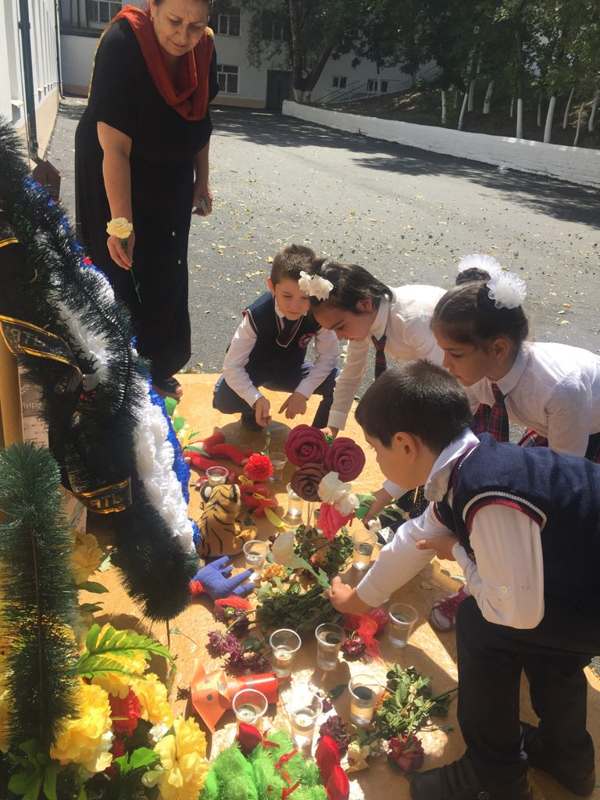
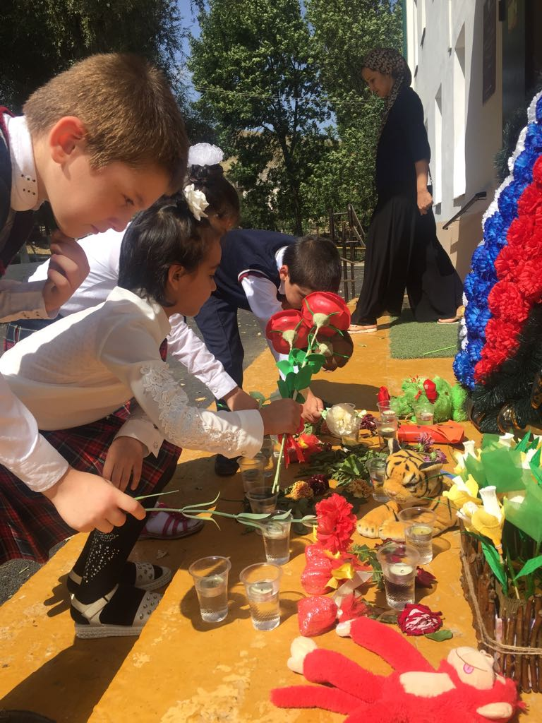
Выставка по Дню солидарности в борьбе с терроризмом

